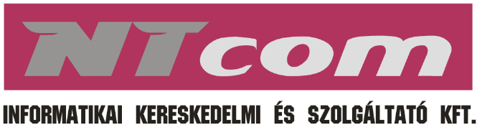 | NTCOM Kft.  8053 Bodajk Rigos utca 64.  Tel: 06-22-410-553; 20-9972450  Fax: 06-22-410-553  Számlaszám:  10402908-29033339-00000000

LEMONDÓ NYILATKOZAT

Alulírott,
Név/cégnév: ______________________________________________________________________
Lakcím/székhely: ______________________________________________________________________
Személyazonosító igazolvány szám/ adószám: ________________________________________
Véglegesen és visszavonhatatlanul lemondok a(z) _____________________ domain név használati jogáról
Név/cégnév: ______________________________________________________________________
Lakcím/székhely: ______________________________________________________________________
Személyazonosító igazolvány szám/ adószám: ________________________________________
javára. A használati jogról történő lemondásom végleges, semmilyen körülmények között nem vonható vissza.

Kelt: _____________________________________

_________________________________________
aláírás

Előttünk, mint tanúk előtt:
Név: ______________________________________________________________________
Lakcím: ______________________________________________________________________
Személyazonosító igazolvány szám: __________________________________________________________
Aláírás: ______________________________________________________________________

Név: ______________________________________________________________________
Lakcím: ______________________________________________________________________
Személyazonosító igazolvány szám: __________________________________________________________
Aláírás: ______________________________________________________________________

